Chào bạn đọc, Đây là bài viết nằm trong chuổi Series về Kiến thức giao dịch Forex theo Chu Kỳ Giá. Như bạn đã biết, khi tham gia giao dịch thuận xu hướng thì bạn luôn là người có lợi nhất trong một cuộc giao dịch. Nó đem lại cho bạn một tâm lý thoải mái, chắc chắn và luôn luôn hạn chế rủi ro một cách thấp nhất. Vậy làm thế nào để xác định xu hướng một cách chính xác nhất thì trước tiên bạn cần tìm hiểu về Xu hướng thị trường là gì?
Xu hướng thị trường là gi?
Xu hướng thị trường là hành trình di chuyển của giá từ điểm A đến điểm B trong một khoảng thời gian nhất định cần phải đạt được. Có 03 loại xu hướng bạn cần nắm rõ:
- Xu hướng tăng – Up trend
- Xu hướng giảm – Down trend
- Xu hướng không rõ ràng – Sideway
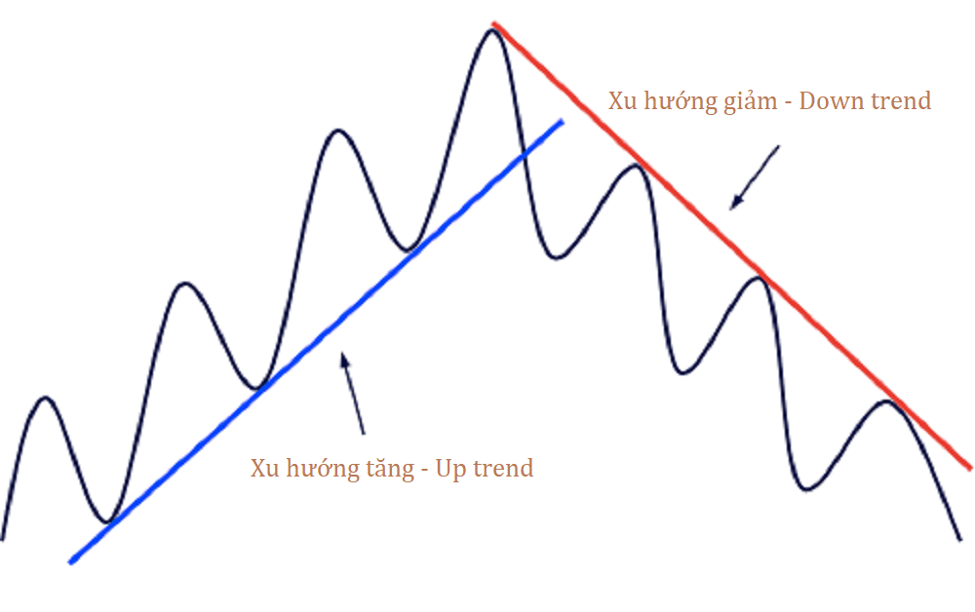
Để xác định một xu hướng thị trường rõ ràng cần có những điều kiện sau: Các đỉnh và đáy của giá hình thành phải tăng dần đối với xu hướng tăng và giảm dần đối với xu hướng giảm. Trường hợp các đỉnh và đáy tăng giảm không xác định được thì có thể xu hướng đã rơi vào trường hợp không rõ ràng “sideway” hoặc có dấu hiệu của sự đảo chiều xu hướng.
Xu hướng thuận và Xu hướng nghịch
- Xu hướng thuận: Là xu hướng mà giá đi từ điểm A đến điểm B trong một khoảng thời gian dài, chúng ta có thể xác định trên khung thời gian D1 đến W1 đối với những bạn giao dịch theo kiểu Swing trade “Giao dịch dài hạn”
- Xu hướng nghịch của xu hướng thuận: Là xu hướng mà giá di chuyển trong một biên độ nhất định của nó “Ví dụ như trong ngày”. Điều này nó sẽ xảy ra nếu xu hướng trên khung thời gian D1 – W1 là xu hướng lên nhưng trên khung thời gian H1 hoặc M30 là một xu hướng đi xuống. Đối với những bạn giao dịch theo kiểu Intra Day “Giao dịch trong ngày”
Trong khuôn khổ bài viết này. Tôi chỉ nói về giao dịch theo xu hướng thuận, điều này có nghĩa là chúng ta sẽ giao dịch trên khung thời gian H1 dành cho trader intra day cho cả hai trường hợp nêu trên
- Xu hướng H1 thuận với xu hướng D1-W1
- Xu hướng H1 nghịch với xu hướng D1-W1
Và đây là trọng tâm của bài viết này: Cách xác định xu hướng chính xác nhất
Để xác định được xu hướng lên hay xuống một cách chính xác nhất thì trước tiên bạn cần xem vài tấm hình minh họa nhé:
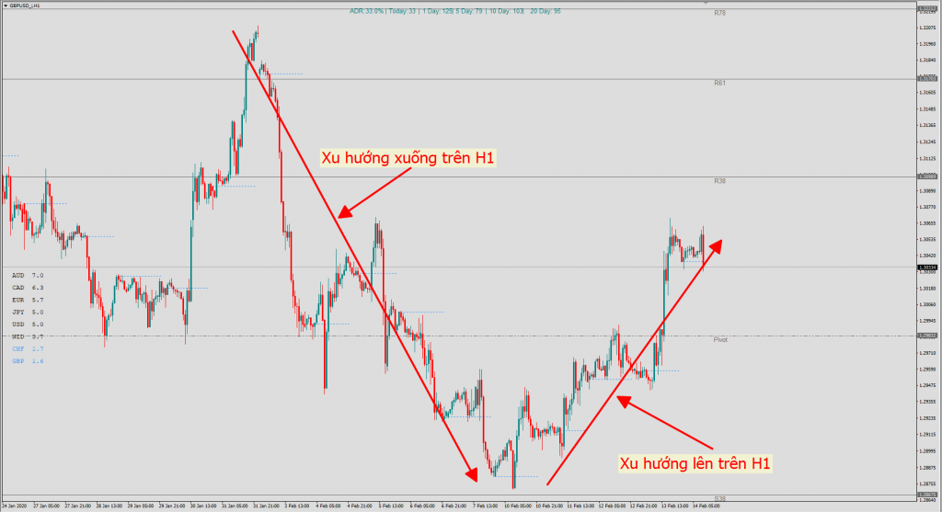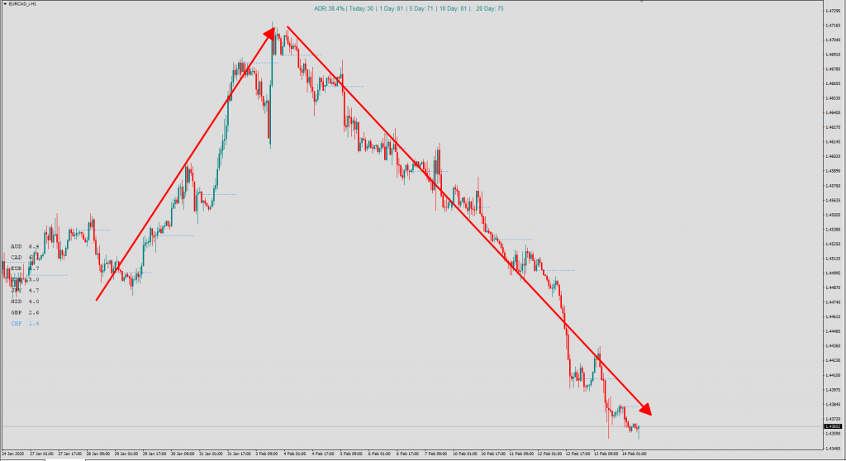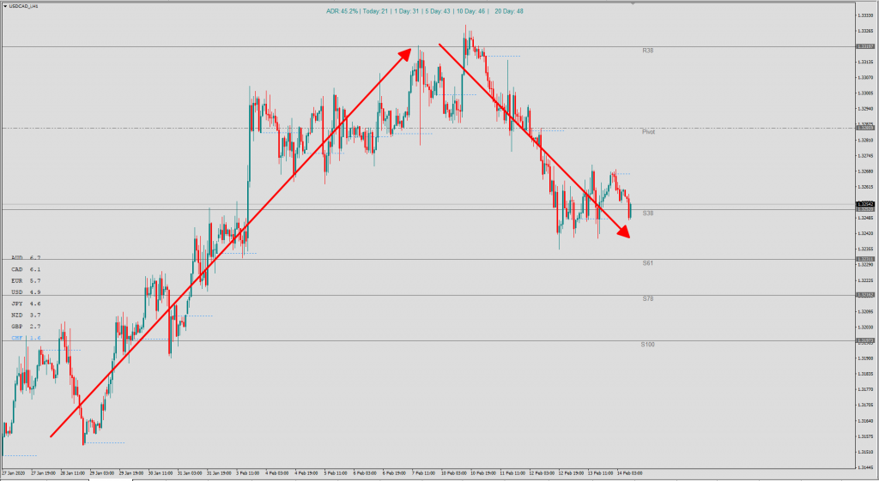
Như bạn đã thấy, khi một xu hướng hình thành nó sẽ đi từ một điểm A đến điểm B nhất định nào đó. Sau khi kết thúc một xu hướng sẽ là trường hợp xu hướng không rõ ràng “sideway” và xu hướng hiện tại dã đảo chiền từ tăng sang giảm và từ giảm trở lại tăng trên khung thời gian H1.
Các xác định xu hướng chính xác nhất:
Đầu tiên chúng ta cần một công cụ indicator là Daily Open Line. Công cụ này sẽ cho chúng ta biết được chính xác giá mở cửa của phiên giao dịch ngày hôm đó. Công dụng của nó là một vùng Hỗ trợ và Kháng cự khi giá đi qua hoặc chạm đến.
Thứ hai, chúng ta cần xác dịnh giá cao nhất và giá thấp nhất của ngày hôm đó. Đây là yếu tố thứ hai để có thêm một vùng hỗ trợ và kháng cự
=> Bây giờ chúng ta đã có hai vùng hỗ trợ và kháng cự trong ngày để giao dịch theo xu hướng H1 – Intraday rồi nhé. Các bạn xem thêm vài hình minh họa nhé:

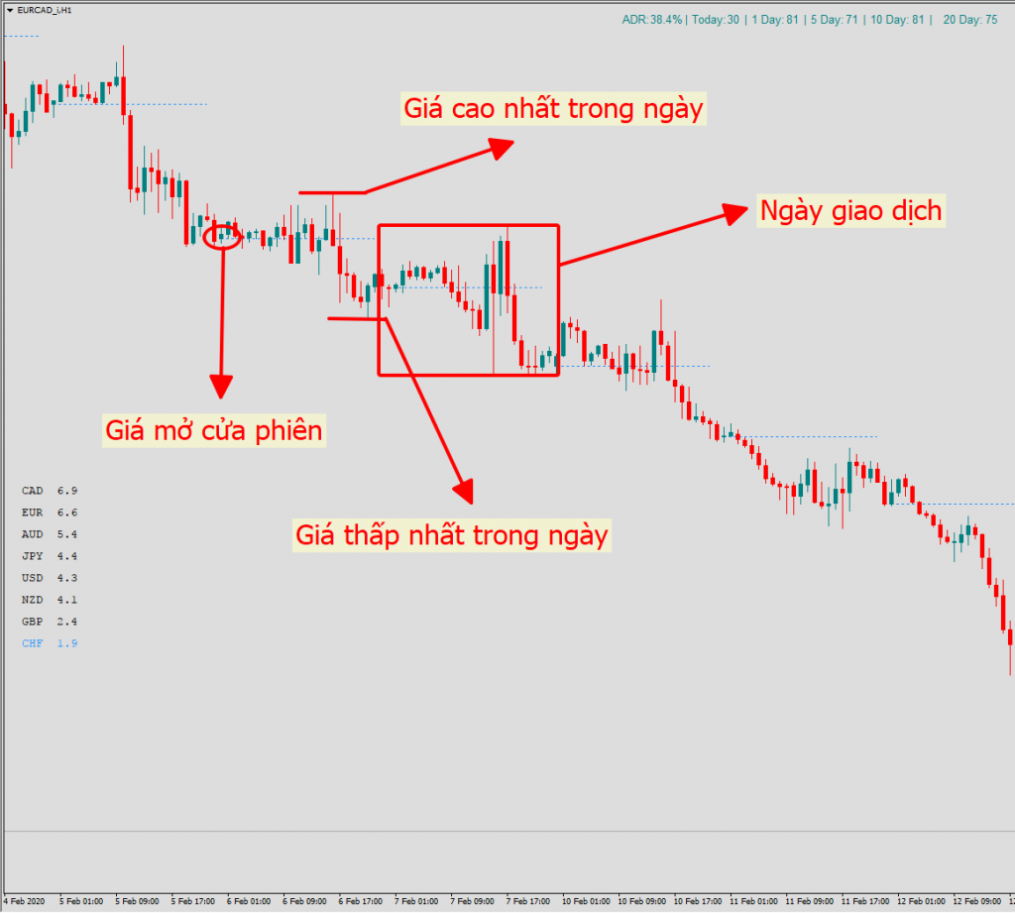

Trong một xu hướng đi xuống thì các xác định sẽ như sau:
- Giá cao nhất của ngày giao dịch không hoặc có thể vượt qua giá mở cửa của ngày hôm trước.
- Giá cao nhất của ngày giao dịch không thể vượt qua giá cao nhất của ngày hôm qua.
- Giá thấp nhất của ngày giao dịch luôn luôn thấp hơn giá thấp nhất của ngày hôm qua
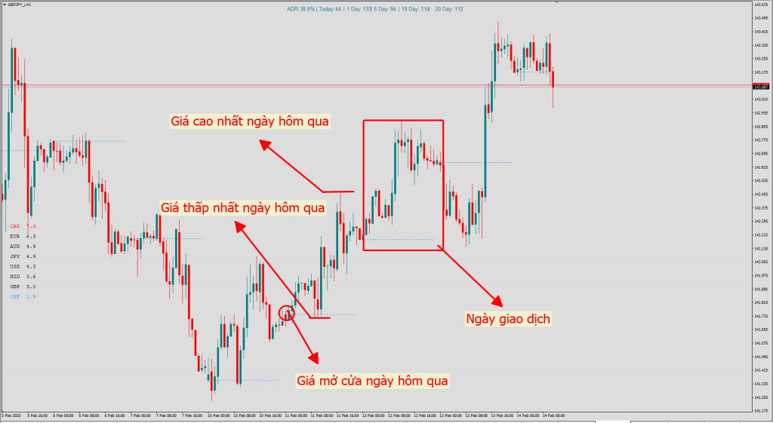
Trong một xu hướng đi lên thì các xác định sẽ như sau:
- Giá thấp nhất của ngày giao dịch không hoặc có thể vượt qua giá mở cửa của ngày hôm qua.
- Giá thấp nhất của ngày giao dịch không thể vượt qua giá thấp nhất của ngày hôm qua.
- Giá cao nhất của ngày giao dịch phải luôn luôn cao hơn giá cao nhất của ngày hôm qua
Còn lại, tất cả các điều kiện nếu không rõ ràng thì không thể nào xác định được xu hướng hoặc có thể xu hướng rơi vào tình trạng Sideway để chờ xuất hiện một xu hướng tăng hoặc giảm khác. Và đây là một xu hướng giảm và tăng thoe một cách chính xác và đẹp nhất. Nếu bạn là một trong những người giao dịch khi găp vấn đề và trường hợp này bạn sẽ làm gì?
Trong hình trên, các điều kiện cho xu hướng tăng va giảm đều được thỏa mãn, các mức giá cao dần và thấp dần đều xảy ra. Trong những bài viết sau, tôi sẽ chỉ cho bạn các để vào lệnh đẹp nhất “lệnh đẹp được cho là một lệnh mà số rủi ro ở mức hạn chế thấp nhất và lợi nhuận luôn cao nhât”
Chúc bạn luôn thành công
TraderPlus – Kiến thức giao dịch Forex theo Chu Kỳ Giá

